
Fiche de révision 2
Date : _____________ 2025

Connaissance de la langue (CDL)

Prénom et Nom : ___________________________
Classe : EB1
-Objectifs : Utiliser des mots outils « Il y a », « C’est ». / Découper des mots en syllabes. / Reconstruire des lettres. / Reconstruire des syllabes. / Séparez des mots collés pour former une phrase.
- Écrivez pour présenter.
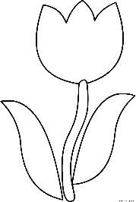
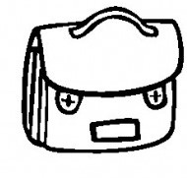

C’est une _____________ C’est un ______________

- Découpez les mots suivants en syllabes.
livre tapis salle cartable pomme

- Complétez les phrases avec « il y a ».
- Sur le lit, ____________________ une peluche.
- Sur la table, ____________________ un stylo.

- Écrivez ce qu’il y a sur le bureau.
-Sur le bureau, __________________________________________________________.
-Sur le mur, ____________________________________________________________.
4- Remettez les lettres dans l’ordre et écrivez les mots.
t u t une __________________ é v un _______________
o r e l o
- Remettez les syllabes dans l’ordre et écrivez les mots.
ble une ____________ bu un ____________ tu voi une
ta reau re __________

- Séparez les mots par un bâton, puis recopiez la phrase.

Miraadeslunettes.

_______________________________________

7-Écrivez les six voyelles minuscules en cursive.

